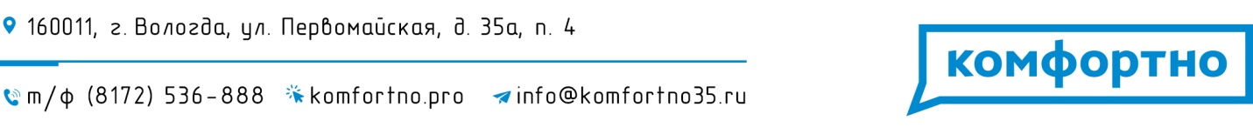

Карточка предприятия

Полное наименование организации | Общество с ограниченной ответственностью «КОМФОРТНО»
Краткое наименование организации | ООО «КОМФОРТНО»
Юридический адрес (с 24.12.2018г.) | 160011, Вологодская область, г. Вологда,  ул. Первомайская, д. 35А, пом. 4
Почтовый адрес | 160011, Вологодская область, г. Вологда,  ул. Первомайская, д. 35А, пом. 4
Телефон | (8172) 536-888
E-mail | info@komfortno35.ru
ИНН | 3525408701
КПП | 352501001
ОГРН | 1173525030106 от 22.09.2017
Директор | Петухов Сергей Вячеславович
Гл. бухгалтер | Хилкова Анна Владимировна
Банковские реквизиты:
Расчетный счет | 40702810222400003334
Банк | Филиал ПАО «Банк Уралсиб» в г. Санкт-Петербург
Корреспондентский счет | 30101810800000000706
БИК | 044030706

